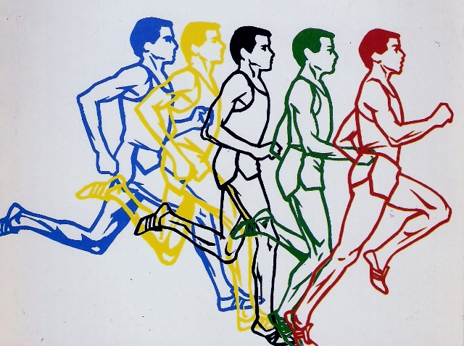
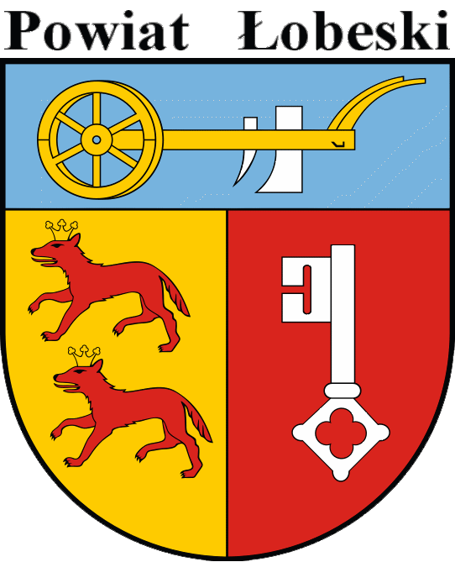
VII Łobeska Liga Biegowa – 2017/18

Łobeska Liga Biegowa to cykl 5 imprez biegowych, rozgrywanych na terenie Powiatu
Łobeskiego, objęta patronatem Starosty Łobeskiego.
Łobeską Ligę Biegową sportowym patronatem objął Marcin Lewandowski, olimpijczyk,
trzykrotny mistrz Europy na 800 m (www.lewandowski-team.pl).

1. Cele i zadania:
- popularyzacja i propagowanie biegania na terenie Powiatu Łobeskiego ze szczególnym
uwzględnieniem terenów wiejskich,
- wyłonienie dzieci i młodzieży najbardziej uzdolnionych biegowo,
- promocja walorów rekreacyjnych i turystycznych i Ziemi Łobeskiej.

2. Termin i miejsce:
1. 19 września 2017 Dobra – XIX Biegi Przełajowe „Szukamy talentów”
2. 27 września 2017 uroczyste podsumowanie VI Łobeskiej Ligi Biegowej
3. kwiecień 2018 Radowo Małe - Mistrzostwa Powiatu Łobeskiego w Biegach Przełajowych
4. maj 2018 Łobez – XXXI Biegi o memoriał red. T. Hopfera
5. czerwiec 2018 Resko – VII Biegi Orłów K. Górskiego
czerwiec 2018 uroczyste podsumowanie VII Łobeskiej Ligi Biegowej

3. Kategorie wiekowe:
1.Szkoły podstawowe: klasy I-II (roczniki 2009 i młodsi)
klasy III-IV (roczniki 2008-2007)
klasy V-VI (roczniki 2006-2005)
klasy VII (rocznik 2004)
2. Gimnazja: klasy II-III (roczniki 2003-2002)

4. Punktacja:
- w każdym biegu uczestnik zdobywa punkty wg zajętego miejsca (np.1m=1pkt,2m=2pkt, 9m=9pkt, itd),
- zwycięzcą ligi, w każdej kategorii jest osoba, która zdobyła najmniejszą ilość punktów, a do końcowej punktacji zalicza się 3 spośród 4 startów, (uczestnik który ma mniejszą ilość startów niż 3 nie będzie kwalifikowany do nagrody),
- do punktacji drużynowej zalicza się punkty 3 zawodników danej szkoły z każdej kategorii.

5. Nagrody za cały cykl Łobeskiej Ligi Biegowej:
Zwycięzcy w każdej kategorii wiekowej otrzymają statuetkę „Najlepszy Biegacz Roku Powiatu Łobeskiego) oraz dyplom,
• Najlepsza szkoła podstawowa oraz gimnazjalna otrzyma od Zarządu Powiatu puchar oraz dyplom za tytuł „Najbardziej rozbieganej szkoły w Powiecie Łobeskim”,
• w kategorii klas III –IV, V-VI, VII szkół podstawowych oraz klas gimnazjalnych – za zajęcie I, II i III miejsca – przewiduje się oprócz statuetek i dyplomów nagrody finansowe w postaci bonu przyznawane z uwzględnieniem następujących kategorii wiekowych oraz podziału na dziewczęta i chłopców:
• Szkoły podstawowe:
- kategoria III –IV
- kategoria V – VI
- kategoria VII
• Szkoły gimnazjalne:
- kategoria II – III
• Wysokość nagród finansowych ustala się następująco w poszczególnych kategoriach:
- za zajęcie I miejsca w całym cyklu Powiatowej Ligi Biegowej – 400,00 zł brutto,
- za zajęcie II miejsca w całym cyklu Powiatowej Ligo Biegowej – 300,00 zł brutto,
- za zajęcie III miejsca w całym cyklu Powiatowej Ligi Biegowe – 200,00 zł brutto,
• Nagrody finansowe przyznane przez Zarząd Powiatu przekazane zostaną w formie dopłat do obozów sportowych organizowanych przez powiatowych koordynatorów sportu, w których uczestniczyć będą zdobywcy tych nagród jako pokrycie kosztów uczestnictwa w tych obozach.
• Uczniowie, którzy nie skorzystają z dopłat do obozów sportowych, mogą przeznaczyć nagrodę na pokrycie kosztów zakupu sprzętu sportowego, jednak nie później niż w terminie 30 dni od dnia zakończenia Powiatowej Ligi Biegowej.

6. Różne:
- koordynatorem Ligi z ramienia Powiatu Łobeskiego jest Piotr Kiedrowicz (tel.507 044 412,
e-mail: piotrkiedrowicz@wp.pl), który oprócz prowadzenia bieżącej punktacji udziela różnych porad dotyczących biegania dla zawodników, nauczycieli, rodziców (jak trenować, przygotowywać się do zawodów, ubiór, sprzęt sportowy, odżywianie itd.),
- o podziale na kategorie w każdej imprezie decydują organizatorzy imprez i nie muszą się one pokrywać z podziałem prowadzonym w ramach Łobeskiej Ligi Biegowej.

